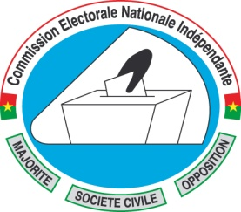
BURKINA FASO
Unité – Progrès – Justice
-=-=-=-=-=-=-
*-*-*-*-*-*-*
Ouagadougou, le 05 fevrier 2016
N°2016……003………….CENI/SG/DIRCOM

COMMUNIQUE
DELIVRANCE DE DUPLICATA DE LA CARTE D’ELECTEUR
Le président de la Commission Electorale Nationale Indépendante (CENI) informe les électeurs qui ont perdu leur carte d’électeur qu’ils peuvent se faire délivrer un duplicata en se présentant à la CENI ou à ses démembrements (CECI, CEIA), munis d’une demande de duplicata et de la pièce ayant servi à l’établissement de la carte (acte de naissance, jugement supplétif en tenant lieu ou bulletin de naissance ou CNIB).
Les demandes de duplicata sont reçues au siège de la CENI et dans les CECI et CEIA du 20 au 29 fevrier 2016. Passé ce délai, aucune demande ne sera acceptée au regard des impératifs d’édition et de publication des listes électorales.

Pour le Président et par délégation
Le Secrétaire Général

Dramane Ernest DIARRA
Commandeur de l’Ordre National

